
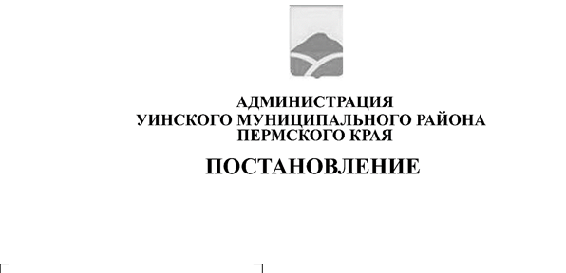
19.09.2024 259-01-03-227
О признании утратившим силу постановление администрации Уинского муниципального округа Пермского края от 20.03.2020 № 259-01-03-44 «Об утверждении состава Единой постоянно действующей комиссии по определению поставщиков (подрядчиков, исполнителей) для обеспечения нужд муниципальных заказчиков Уинского муниципального округа»
На основании Федерального закона от 06.10.2003 № 131-ФЗ «Об общих принципах организации местного самоуправления в Российской Федерации» и в целях приведения в соответствие с действующим законодательством, администрация Уинского муниципального округа
ПОСТАНОВЛЯЕТ:
1. Признать утратившим силу постановление администрации Уинского муниципального округа Пермского края от 20.03.2020 № 259-01-03-44 «Об утверждении состава Единой постоянно действующей комиссии по определению поставщиков (подрядчиков, исполнителей) для обеспечения нужд муниципальных заказчиков Уинского муниципального округа».
2. Настоящее постановление вступает в силу с момента подписания и подлежит размещению в сетевом издании - официальном сайте администрации Уинского муниципального округа (http://uinsk.ru).
3. Контроль над исполнением постановления оставляю за собой.

Врип главы муниципального округа –
главы администрации Уинского
муниципального округа Пермского края Ю.А. Матынова

